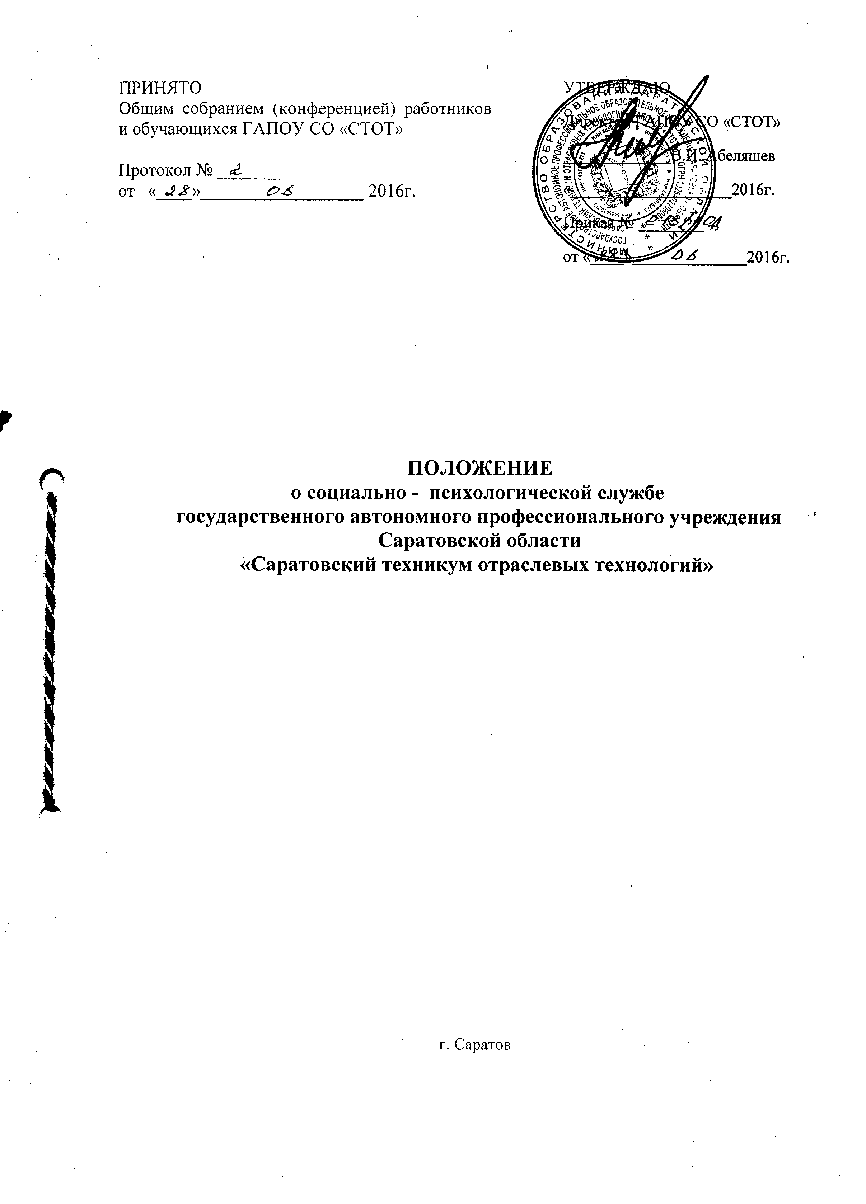

1. Общие положения
1.1. Социально-психологическая служба - один из компонентов целостной системы образовательной деятельности ГАПОУ СО «СТОТ» психологической и социально-педагогической помощи участникам образовательного процесса (студентам, педагогам, родителям), содействие созданию оптимальных социально-педагогических условий для развития личности и успешной социализации. Основной деятельностью службы является психологическое сопровождение студентов в процессе обучения в колледже, а также социально-психологическое обеспечение индивидуализации и гуманизации педагогического процесса.
1.3. В своей деятельности служба руководствуется международными актами в области защиты прав и законных интересов детей, законами РФ «Об образовании в Российской Федерации», Федеральными законами, указами и распоряжениями Президента РФ и Правительства РФ, решениями соответствующих органов управления образованием.
1.4. Сотрудники службы социально-психологической поддержки техникума осуществляют свою деятельность, руководствуясь настоящим Положением, запросами администрации, педагогов, родителей студентов. Служба является консультационным и совещательным органом.
2. Цели и задачи Службы
2.1. Основной целью работы службы социально-психологической поддержки является сохранение психического, соматического и социального благополучия студентов в процессе воспитания и обучения в колледже, содействие охране прав личности в соответствии с Конвенцией по охране прав ребенка.
2.2. Содействие администрации и педагогическому коллективу техникума в создании благоприятной социальной ситуации развития: условий, способствующих социальной адаптации, обеспечивающих психологические условия для охраны здоровья и развития личности студентов, повышение психолого-педагогической компетентности педагогов.
2.3. Содействие в приобретении студентами психологических знаний, умений и навыков, необходимых для получения профессии, развития карьеры, достижения успеха в жизни.
2.4. Оказание помощи студентам техникума в определении своих возможностей, исходя из способностей, склонностей, интересов, состояния здоровья и индивидуальных качеств личности.
2.5. Содействие педагогическим работникам, родителям (законным представителям) в воспитании студентов без ущемления прав и свобод другой личности, профилактики отклонений в интеллектуальном и личностном развитии.
2.6. Психологическое и социально-педагогическое сопровождение, анализ учебно-воспитательного процесса в техникуме, выявление основных проблем и определение причин их возникновения, путей и средств их разрешения.
2.7. Психологическое и социально-педагогическое сопровождение студентов в процессе учебно-профессиональной деятельности, содействие личностному и интеллектуальному развитию студентов на каждом курсовом этапе.
2.8. Содействие распространению и внедрению в практику техникума достижений в области отечественной и зарубежной психологии, обеспечение психологической и социально-педагогической поддержки через оказание индивидуальных и групповых консультаций.
3. Основные направления и виды деятельности
3.1. Основными направлениями деятельности Службы являются:
3.1.1. Практическое направление: организация и проведение в соответствии с целями и задачами службы психодиагностической, коррекционной, развивающей, консультационной и просветительской работы по запросам администрации, индивидуальным запросам родителей, студентов и педагогов техникума.
3.1.2. Прикладное направление: создание системы повышения социально-психологической компетентности педагогических кадров, а также разработка и внедрение программ обучения социальным и психологическим знаниям и навыкам всех участников педагогического процесса.
3.1.3 Научно-исследовательское направление: в соответствии с целями службы - разработка и проведение исследований в рамках комплексной системы психодиагностической, психокоррекционной и развивающей работы, ориентированной на определенный возраст, а также работа с педагогами, заинтересованными в сотрудничестве с педагогом-психологом, социальным педагогом и ориентированными на саморазвитие и исследовательскую деятельность.
3.2. Основными методами социально-психологической службы являются:
3.2.1. Психологическое и социально-педагогическое просвещение - приобщение взрослых (сотрудников, преподавателей, родителей) и студентов к социально-психологическим знаниям.
3.2.2. Психологическая и социально-педагогическая профилактика – вид деятельности, направленный на сохранение, укрепление и развитие здоровья студентов на всех этапах обучения в техникуме.
3.2.3. Психологическая и социально-педагогическая консультация (индивидуальная, групповая, семейная).
3.2.4. Социальная и психологическая диагностика - выявление особенностей психического развития студента, сформированности определенных социальных и психологических новообразований, соответствия уровня развития умений, знаний, навыков, личностных и межличностных особенностей возрастным ориентирам, требованиям общества и др.
3.2.5. Психологическая и социально-педагогическая коррекция – разработка рекомендаций, программ психокоррекционной или развивающей работы со студентами, осуществление этих программ, контроль за их выполнением.

4. Организация деятельности службы
4.1. Оказание первичной социально-психологической помощи участникам образовательного процесса в техникуме педагогом-психологом, социальным педагогом и группой специалистов с использованием имеющего арсенала правовых норм для защиты прав и интересов личности.
4.2. Осуществление через педагога-психолога и социального педагога колледжа научно-методического обеспечения деятельности службы научными учреждениями, учебно-методическими кабинетами и центром органов управления образования.
4.3. Рабочее время педагога-психолога и социального педагога службы организуется с учетом норм психологической и социально-педагогической работы.
4.4. Выбор приоритетных направлений, соотношение различных видов деятельности определяется педагогом-психологом и социальным педагогом исходя из потребностей образовательной организации.
4.6. В состав службы социально – психологической поддержки входят: заместитель директора по учебно-производственной работе, заместитель директора по учебно-воспитательной работе, педагог-психолог, социальный педагог, медицинский работник (фельдшер), преподаватели психологии.
4.7. Деятельность и ответственность специалистов службы социально-психологической поддержки распределяются:
Заместитель директора по учебно-производственной работе:
- организация индивидуальной работы со студентами, классными руководителями и родителями по профилактике неуспеваемости и отсева; проведение профсоветов и педсоветов.
Заместитель директора по учебно-воспитательной работе:
- привлечение студентов к активной общественной жизни техникума, реабилитирующая работа с «группой риска».
Педагог-психолог:
- психологическая диагностика, психологическая профилактика (поддержка), психологическая коррекция и развитие, психологическое просвещение, психологическое консультирование.
Социальный педагог:
- социально-педагогическая поддержка, социально-педагогическое просвещение и информирование, социально-профилактическая и реабилитирующая работа с «группой риска», социально-правовая и социально-педагогическая защита детей-сирот, детей, оставшихся без попечения родителей, детей с ограничениями возможностей здоровья, социальная диагностика.
Медицинский работник:
- сохранение (поддержка) соматического и психического здоровья;
- профилактика заболеваний;
- просвещение студентов, родителей, педагогов по вопросам укрепления собственного здоровья.
4.8. На заседаниях службы осуществляется анализ социально-психологических проблем студентов и запросов преподавателей, обсуждается организация консультационной и социально-психологической поддержки.
4.9 Служба работает в соответствии с заявленными направлениями деятельности каждого члена.
4.10. Каждое заседание начинается с информации о работе, проделанной за период между заседаниями.
5. Обеспечение деятельности Службы
5.1. Деятельность Службы обеспечивается администрацией техникума, подотчетна директору техникума.
5.2. Служба работает в тесном контакте с администрацией техникума, классными руководителями групп, мастерами производственного обучения, а также устанавливает взаимоотношения с учреждениями образования, здравоохранения, органами опеки и попечительства, органами внутренних дел и прокуратуры, общественными организациями и другими субъектами социального партнерства, оказывающими техникуму помощь в воспитании и развитии студентов.
5.3 Количество сотрудников службы определяется потребностями и возможностями техникума.
6. Сотрудники службы социально-психологической поддержки имеют право:
6.1. Участвовать в работе методических семинаров самой службы, а также в работе проводимых вышестоящими организациями социально-психологических конференций и семинаров; принимать участие в педсоветах, психолого-педагогических консилиумах, заседаниях, совещаниях и т.д.
6.2. Посещать уроки, практические занятия, внеурочные и внеплановые мероприятия с целью проведения наблюдений за поведением и деятельностью студентов.
6.3. Знакомиться с необходимой для работы педагогической документацией, делать запросы в соответствующие организации и к необходимым специалистам.
6.4. Проводить в техникуме групповые и индивидуальные социальные и психологические исследования по заданию вышестоящих органов.
6.5. Выступать с обобщением опыта своей работы в научных и научно-популярных изданиях.
7. Сотрудники психологической службы обязаны:
7.1. Руководствоваться настоящим Положением.
7.2. Отчитываться о ходе и результатах проводимой работы по плану перед администрацией техникума или тем, от кого поступил запрос.
7.3. Рассматривать запросы и принимать решения в пределах своей профессиональной компетенции. В решении всех вопросов исходить из интересов студента.

7.4. Работать в тесном контакте с администрацией, педагогическим коллективом и родителями студентов.
7.5. Хранить в тайне сведения, полученные в результате диагностической и консультативной работы, если ознакомление с ними не является необходимым для осуществления педагогического аспекта коррекционной работы.
7.6. Сотрудники службы несут ответственность за оформление и сохранность протоколов обследований и другой документации Службы.

